分形曲线绘制
- 题目
绘制出分形曲线，要求至少包括Koch雪花曲线，IFS植物形态曲线

- 设计思路
- Koch雪花曲线
在一单位长度的线段上对其三等分，将中间段直线换成一个去掉底边的等边三角形，再在每条直线上重复以上操作，如此进行下去直到无穷，就得到分形曲线Koch曲线。
根据以上原理，可以把一条线用两个点（起点，终点）来描述，那么一个三角形可以使用4个点来描述。之后对于其中两个点进行讨论，在这两个点间进行运算生成一个新的去掉底边的等边三角形。从三角形的一个点开始遍历，等遍历完成返回初始点一轮迭代即可完成。
然后是点坐标的容器问题，如果直接使用Python的自带类型list，那么在完成插入操作的时候自然会造成相当的性能损耗（在类似vector的容器中插入需要将插入位置之后的元素全部拷贝，并且在内部数组不够大的时候需要申请更大的数组并全部拷贝）。所以需要自己实现一个单链表来实现近似于常数时间的元素插入，并且可以实现常数时间的两个单链表的合并。
之后的问题在于拿到两个点描述的边之后如何确定新生成的等边三角形相对于边的“朝向”。如果仅仅使用来自两个点的信息自然是不够的，所以对于每条边再加入其在等边三角形中的朝向信息，规则如下：

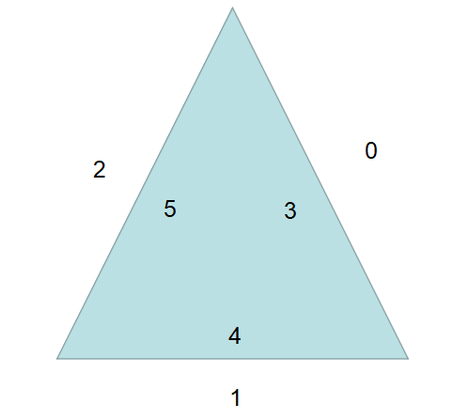
对于所在边上新生成的等边三角形朝向信息与所在便可一一对应，所以在知道朝向信息之后便可以直接推导新等边三角形方向，而不需要任何多余的遍历操作，故也是常数时间的效率。
所使用的绘制库是matplotlib，在生成完新的一轮三角形之后把所有点统一交给matplotlb进行绘制。在单链表上实现__iter__来避免转换到list类型再提交给plot函数其中所产生的多余拷贝。
为了实时性考虑，目前绘制迭代次数限制在7层，如果再多的话单轮循环所需时间将超过1秒，用户会感知到卡顿。
接下来分析运算过程中的多线程优化可能性：首先可视化呈现窗口的交互用线程由matplotlib提供，自动创建。然后是每轮迭代的运算过程，考虑到CPython的GIL锁，如此运算密集型的工作负载并不适合进行多线程优化。如果采用多进程优化的话呢？如果需要多进程优化的话，可以把初始的三角形三条边分别拆分，分发给三个进程分别运算，似乎达成了优化。然而到了运算完成需要提交的时候问题就来了，从三个进程怎么把运算结果返回给主进程？直接传递单链表的话，其中的引用所指向的地址都是各自进程的虚拟内存空间中的地址（脱离当前进程的话就没有意义）。那么就只能先转换成list对象再返回到主进程，把list对象的生成和进程间同步与通信考虑进去。经测试，其中的损耗比第9轮情况下所取得的性能优化更多，最终得不偿失。
所以目前使用的版本是在运算部分使用单进程前提下尽可能优化的版本。

- IFS植物形态曲线
算法：
1.设定一个起始点（x0，y0）及总的迭代步数。
2.以概率P选取仿射变换W，形式为
X1=a x0+b y0 +e
Y1=c x0+d y0+f
3.以W作用点（x0，y0），得到新坐标（x1，y1）。
4.令x0=x1，y0=y1。
5.在屏幕上打出（x0，y0）。
6.重返第2步，进行下一次迭代，直到迭代次数大于总步数为止。

由上可知每次迭代对于上一次都存在数据依赖，且初始状态仅一个。所以就运算部分而言无法做并行化优化。那么在实现的时候对于仿射变换过程的参数从json文件中读取，方便配置不同的曲线参数。matplotlib绘制部分和雪花曲线大致相同。

- 开发环境配置
操作系统：Archlinux
Python版本: 3.8.2
库: matplotlib 3.2.0
Numpy 1.18.1

- 运行使用方法
- Koch雪花曲线
python ./koch_snowflake.py
- IFS植物形态曲线
python ./ifs.py <选用的json配置文件路径>
- 运行效果
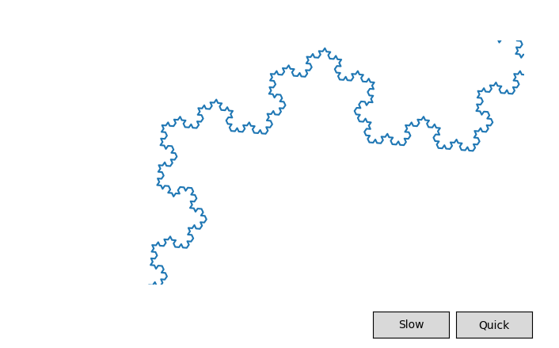
Koch雪花运行截图

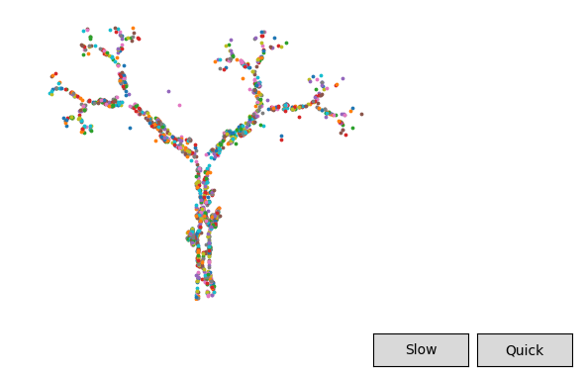
IFS植物形状曲线运行截图

- 运行分析总结
运行起来高效，展示效果良好。虽然想要继续优化，但是阻碍来自于CPython解释器自带的GIL锁阻碍了在这种计算密集型场景下的并行优化。同时matplotlib的绘制API也并非线程安全，也就是说如果多个线程同时调用的话可能会发生不可预期的情况。而且在绘制速度和内存占用上相比起游戏级绘制库也不占优。如果要改进的话可以考虑换一个API是线程安全的图形库，但是就算是这样GIL锁依然限制着优化的上限。可能会考虑到multiprocessing这样的多进程库，但是要注意在处理完了之后结果如何返回，与此同时进程间通信，数据拷贝，进程间同步这些损耗可能最终比运算耗时更大（小规模情况下）。这次要求有慢动作效果，也就是说要实现实时动画，如果是纯粹的离线情况下之前提到的损耗还是可以接受的。也就是说对于可能的离线绘制场景，可以直接使用图片库的API，然后将要处理的线分解开分发给多个进程，在计算完成之后通过共享内存的方式统一返回，然后绘制到图片上。

